札幌市市民活動サポートセンター主催 ＮＰＯとの出会い創出事業
「しみさぽマルシェ#1～春夏会～」 申込書

申込日 年 月 日

しみさぽマルシェ＃１を円滑に行うために募集要項を確認してから申込書の記入をお願いいたします。
□同意、確認しました。
申 込 者
連 絡 先

＜団体基礎情報＞※黒字でご記入ください
１ | 団体登録番号
２ | 団体名
３ | 担当者  ※当日従事される方のお名前をフルネームでご記入ください。
４ | 担当者連絡先 | 電 話： (個人・事務所)  携 帯：  メールアドレス：
５ | 出展内容  （詳細を記入ください）
6 | 販 売 | - あり □ なし  ※販売ありの場合は別途申請書の提出が必要です
7 | 実施希望日  ※両日とも出展希望の場合は第1希望第2希望をご記入ください。 | 令和8年6月19日（金）11：00～15：00
7 | 実施希望日  ※両日とも出展希望の場合は第1希望第2希望をご記入ください。 | 令和8年6月20日（土）11：00～15：00
8 | 希望備品（無料） | 備品 | 使用上限数  1区画(180cm×240cm)/1団体 | 希望数
8 | 希望備品（無料） | 長机（180㎝×45㎝）  ※2台使用の場合は180cm×90cmとなるように並べてください  ※写真は一例です。実際に使用する机と異なる場合があります  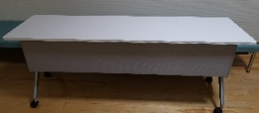  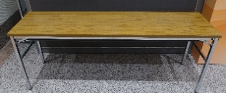 | 2台 | 台
8 | 希望備品（無料） | 丸椅子（背もたれなし） | 4脚 | 脚
8 | 希望備品（無料） | ホワイトボード  （90㎝×60㎝）  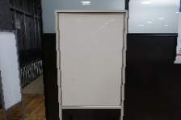 | 1枚 | 枚
8 | 希望備品（無料） | 持ち込み備品（大きさ等の詳細をご記入ください。）  （ ）  ※持ち込み備品がございましたら、１区画内に収まる範囲でご検討ください。
9 | 追加物品  （有料）  ※4団体まで、募集定員に達した場合は、抽選 | 備品 | 金額 | 希望数
9 | 追加物品  （有料）  ※4団体まで、募集定員に達した場合は、抽選 | 出展区画拡張(180cm×240cm)+机1台追加 | 700円/１団体
9 | 追加物品  （有料）  ※4団体まで、募集定員に達した場合は、抽選 | 看板・チラシ印刷 | 500円（1枚）最大10枚/1団体
10 | 電源の使用 | □あり （ Ｗ） □なし  「あり」の方は使用備品を記入（ ）  記入例》商品にスポットを当てる卓上サイズのライト
11 | 広報用文章  (10字以上50字以内)  ※当日出展する商品や展示品などのお写真がございましたら、「.jpeg」「.jpg」のファイル形式で1枚お送りください
12 | 特記事項  ※事前に確認したいことがありましたら記入ください

※上記欄で記載しきれないときは、別紙の添付も可能です。
受付日 | 受 付 | 確 認
事務局欄

